**이것이 자바다 9장, 10장, 11장**

11장 – 기본 API 클래스

1. 자바 API 도큐먼트의 사이트 : <http://docs.oracle.com/javase/8/docs/api/>
2. Java.lang과 java.util 패키지

2-1. java.lang 패키지 – object 클래스 등 다양한 클래스가 있다.

2-2. java.util 패키지 – Arrays 클래스 등

1. Object 클래스 – Java의 최상위 클래스.

* equals()와 hashCode()

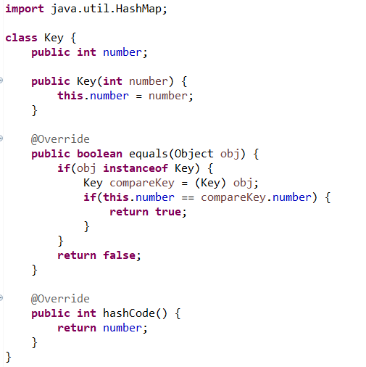

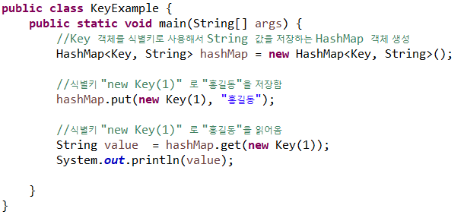

equals(): 객체가 저장하고 있는 데이터가 동일한지를 판정한다. 이를 위해 equals 메소드가 사용될 때는 재정의가 되어, 데이터를 비교할 수 있게 해야 한다. 이 때, 동일한 타입의 객체인지가 먼저 확인되어야 한다.

대표적인 예가 String인데, String클래스에서는 equals를 재정의하여 데이터를 비교하도록 정의해 두었다.

이렇게 객체의 동등 비교를 하기 위해 equals()를 재정의 할 때는, hashCode()도 재정의 해야 한다.

hashCode(): 기본적으로 객체의 메모리 번지를 이용하여 hashcode를 만들어 리턴한다.

대표적인 예는 String. 문자열은 데이터가 같을 때 같은 객체로 취급되는 것이 당연하기 때문에, 데이터가 같으면 주소 값도 같도록, 결론적으로 같은 객체로 판정되도록 재정의 되어있다.

이러한 hashCode()는 HashSet, HashMap, Hashtable등에서 자주 사용된다. hashtable은 주소가 같을 때에 데이터 또한 비교하여 동일한 객체인지 판단해야 하기 때문에, 먼저 hashCode()로 비교하여 주소의 동일함을 판별한 후에 equals()를 이용하여 데이터가 동일한지까지 판단을 하게 된다. 여기서 equals()만 재정의하고 hashCode()를 재정의하지 않는다면, key가 무엇으로 사용 되느냐에 따라 잘못된 결과가 나올 수도 있다.

예를 들어 key를 1, 2, 3 ...으로 사용하는데, hashCode()를 재정의하지 않는다면 메모리 주소를 통한 결과를 리턴 하므로, 잘못된 결과를 만들 것이다.

* 객체 복제(clone())

목적: 원본 객체를 보호하기 위해

얕은 복제, 깊은 복제: 얕은 것이 기본, 깊은 복제(참조 객체까지 복제)를 원한다면 재정의

* Class 클래스

Class 객체를 얻기 위한 방법에는 2가지가 있다.

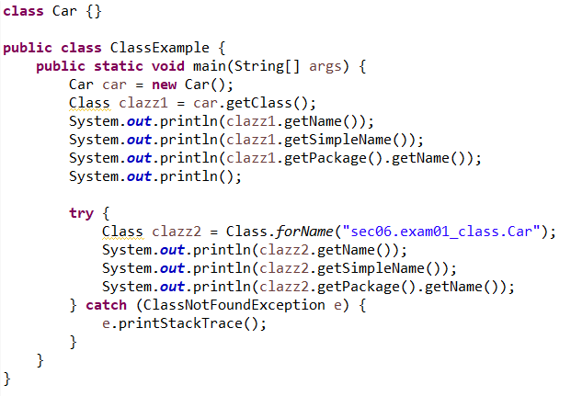

1. 객체 생성 후에 Class 객체 얻기 - getClass()
2. 객체 생성 전에 Class 객체 얻기 – forName(“클래스 이름”), 예외처리 필요함

Reflection : Class 객체의 생성자, 필드, 메소드 정보를 받는다.(각각 getDeclaredConstructors(), getDeclaredFields(), getDeclaredMethods()), 상속된 멤버도 얻고 싶다면(public만) getFields(), getMethods()

동적 객체 생성(newInstance()) – 목적 : 객체 이름을 결정하기 힘들 때.

Example ex=new Example ();이랑 동일하게 사용되는 것?

*Example = (Example)Class.forName(“Example”).newInstance();*

형변환을 해주는 이유는 Object타입의 객체로 return 되기 때문에.

https://blog.naver.com/james2021/30161566088

|  |
| --- |
|  |

* String 클래스
* String 메소드

특정 위치의 문자가 무엇인지 알고 싶을 때? CharAt

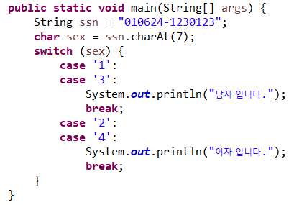

문자열의 위치를 알고 싶을 때 ? IndexOf

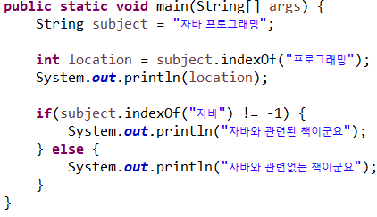

문자열의 일부분을 변경하고 싶을 때? Replace()

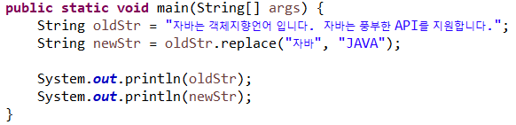

문자열을 잘라낼 때? Substring()

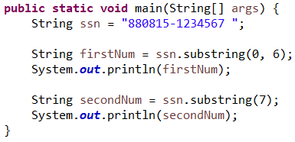

부분 문자열 2가지 방법

1. Split()

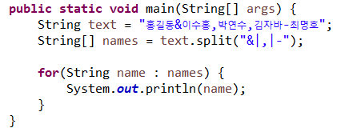

1. StringTokenizer 클래스

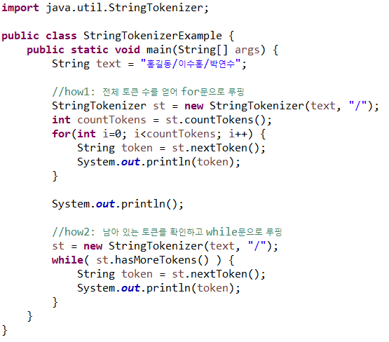

countTokens☹(): 남아있는 토큰­

hasMoreTokens(): 남아있는 토큰이 있는지 여부

nextToken(): 토큰을 하나씩 꺼낸다

StringBuffer, StringBuilder

멀티 스레드/ 단일 스레드

: string대신에, 문자열을 추가, 수정, 삭제할 수 있도록 설계된 것

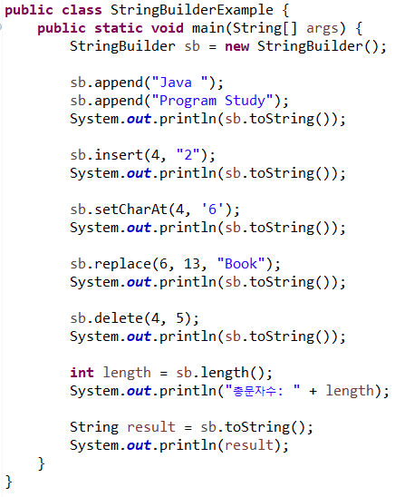

* Arrays 클래스

System.arraycopy(): 단순한 배열 복사

Arrays.copyOf(): 특정 범위로 배열을 복사해서 새로운 배열을 만든다.

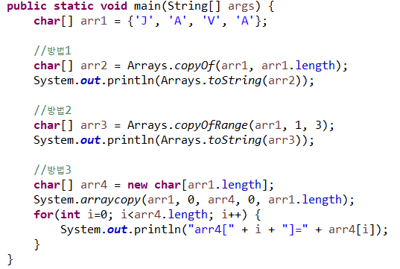

* Wrapper(포장) 클래스

포장 객체는 내부 값을 비교하기 위해 ==나 !=를 사용할 수 없다.